0096667-Hoàng Thọ Tú-67CS
Hãy sử dụng các cơ chế định hướng lại vào/ra và pipe của Linux để thực hiện các nhiệm vụ sau:
1 Tạo ra ba tệp có nội dung là tên và thuộc tính của các thư mục và tệp có trong các thư mục: /etc, /dev, /bin. Ghép 3 tệp làm một, có phân vùng mỗi tệp.

2 Đếm số lượng tệp và thư mục trong một thư mục (Vi du: ~)
3 Đếm số lượng thư mục con của một thư mục (Vi du: ~)
4 Cho một tệp văn bản, hãy in ra dòng thứ n bất kỳ của tệp và đếm số lượng từ trong dòng này
6 Liệt kê sự khác nhau về tên tệp trong hai thư mục bất kỳ (sử dụng lệnh diff)
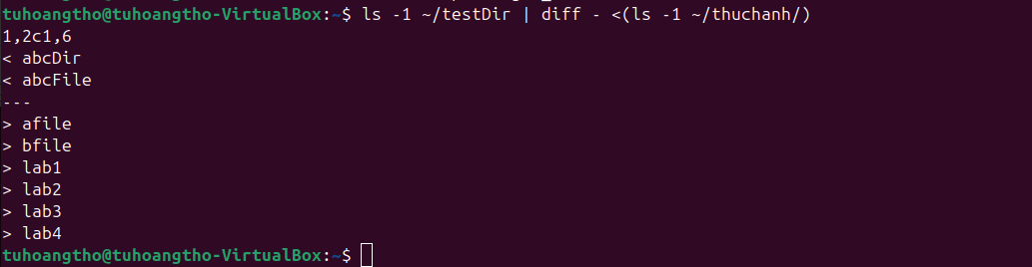
7 Hãy đếm tổng số tiến trình đang có trong hệ thống
8 In ra số tệp tin trong hệ thống mà em có thể xem được vào trong file icansee.txt trong thư mục cá nhân. In ra các thư mục mà em không truy cập được vào file cannotsee.txt trong thư mục cá nhân.

9 Đếm số tiến trình được sinh ra từ bash trong hệ thống.
10 Đếm số lượng người sử dụng đã đăng ký với hệ thống (trong tệp /etc/passwd), và đếm số lượng người sử dụng đang sử dụng thông dịch lệnh /bin/bash
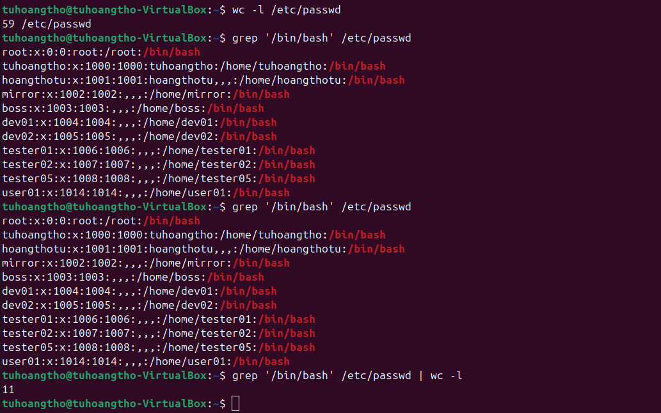
11 Đếm số lượng người sử dụng đang đăng nhập vào hệ thống
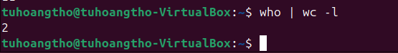
12 Sử dụng lệnh env để xem giá trị các biến môi trường
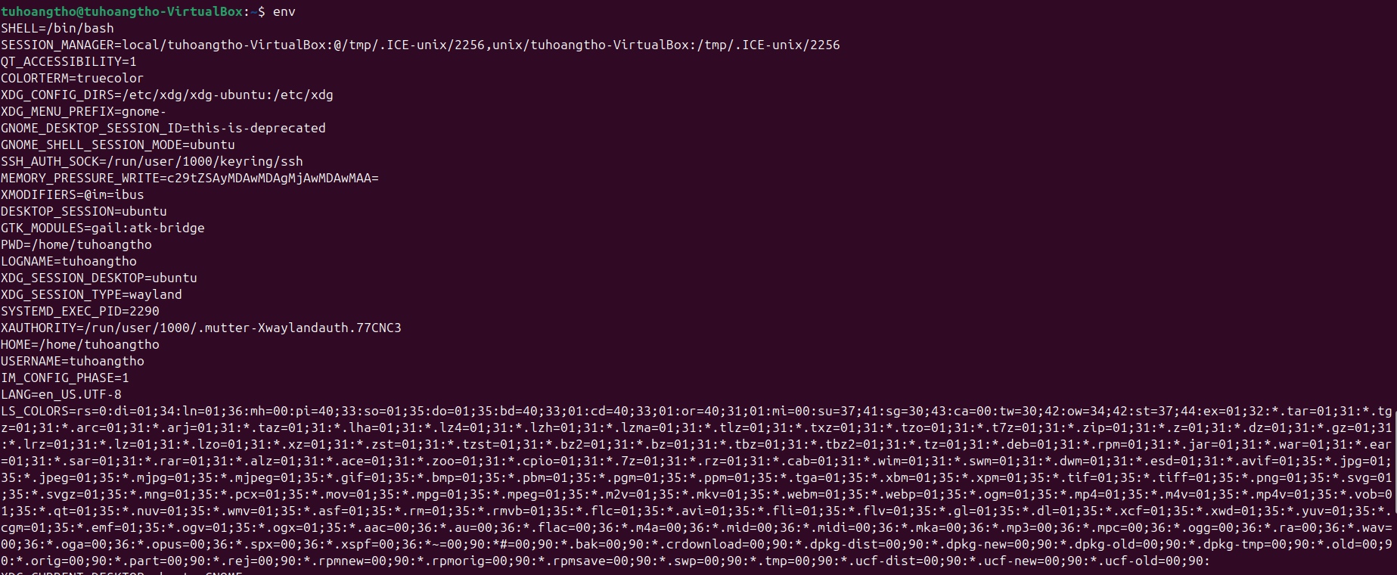

13. Viết lại (có hình) quá trình kết nối máy Linux và máy Windows dùng PUTTY và WinSCP. Tài khoản của em. Máy của em.

A. Kết nối SSH vào Linux bằng PuTTY
1. Với Linux
- Bật kết nối mạng chuyển sang Bridged trong NetworkAdapter
- Cài đặt và bật SSH server:
sudo apt update
sudo apt install openssh-server
sudo systemctl start ssh
sudo systemctl status ssh

Nếu hiện active (running) màu xanh lá → SSH server đã chạy thành công.

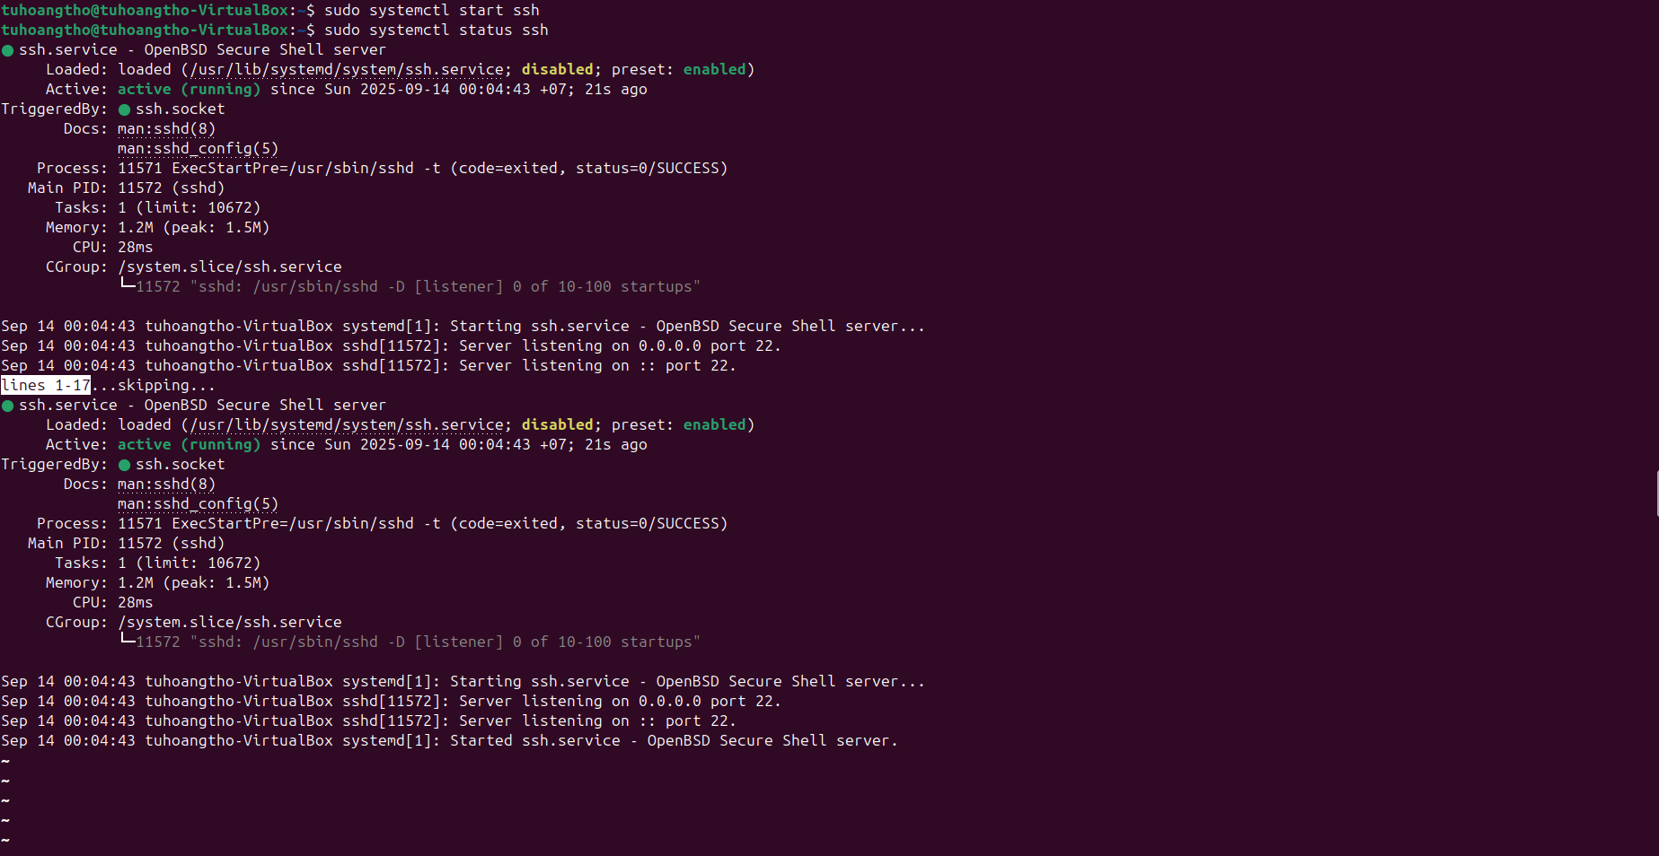

2.Tải Putty
Mở PuTTY trên Windows
- Trên Windows: Start Menu → gõ PuTTY → Enter.
- Màn hình cấu hình PuTTY hiện ra.
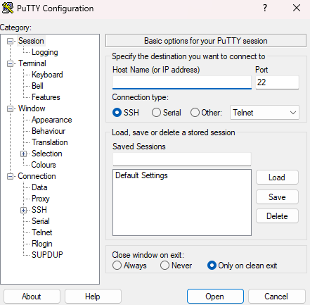

3. Nhập địa chỉ IP và thiết lập kết nối
- Host Name (or IP address): nhập IP của Linux (xem bằng lệnh ip a).
- Port: 22 (mặc định).
- Connection type: SSH.
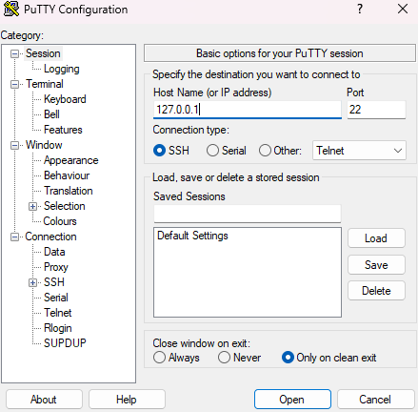

4. Kết nối và xác thực
- Nhấn Open.
- Lần đầu kết nối sẽ có cảnh báo xác thực → bấm Accept/Yes.


B. Kết nối WinSCP để truyền file giữa Windows ↔ Linux
1. Mở WinSCP
- Bấm Start ➔ mở WinSCP.
2. Thiết lập kết nối mới
- File protocol: chọn SFTP (hoặc SCP cũng được).
- Host name: nhập địa chỉ IP máy Linux
- Port number: để mặc định 22.
- User name: tên đăng nhập Linux
- Password: mật khẩu đăng nhập Linux.
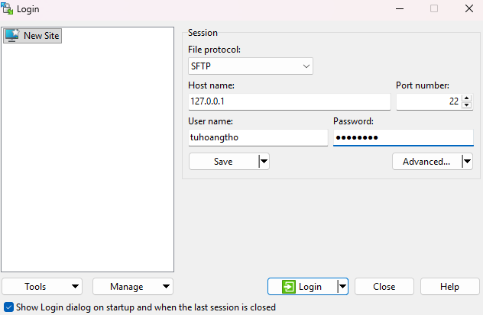
3. Bấm Login
- Nếu lần đầu, WinSCP hỏi xác thực server ➔ bấm Yes để đồng ý.
- Sau đó giao diện WinSCP sẽ chia làm 2 bên:
  - Bên trái: Windows (Local)
  - Bên phải: Linux (Remote)

14 Cài đặt một phần mềm dùng dòng lệnh (tự chọn): SSH
- Tải SSH :
  - Cập nhật hệ thống: sudo apt update
  - Cài OpenSSH Server: sudo apt install openssh-server
  - Start dịch vụ SSH: sudo systemctl start ssh
  - Kiểm tra SSH đã bật chưa: sudo systemctl status ssh
    - Nếu hiện active (running) màu xanh lá thì SSH server đã chạy thành công.
